Задачи для родителя, решаемые в системе "Net Город"
Роль родителя в «Сетевом Городе» имеет пользователь, связанный с учащимся в его личном деле (это может быть настоящий родитель учащегося, родственник, опекун). Родитель может оперативно получать информацию об успеваемости и посещаемости своего ребенка, общаться с преподавателями и руководством школы. Родитель может просматривать портфолио своего ребенка, а также результаты его работы над проектами (при наличии соответствующих прав доступа). Таким образом, об успеваемости и посещаемости своего ребенка родитель может узнать несколькими способами: войти в «Сетевой Город. Образование» для просмотра дневника, отчетов, портфолио своего ребенка;
Таким образом, об успеваемости и посещаемости своего ребенка родитель может узнать несколькими способами:
1)Войти в «Сетевой Город. Образование» для просмотра дневника, отчетов, портфолио своего ребенка;
2)Получать письма от классного руководителя или учителя-предметника на внутреннюю почту «Сетевого Города» или на e-mail адрес (в зависимости от того, какой предпочтительный способ связи указан в сведениях о родителе);
3)Получать отчеты и информацию в виде SMS-сообщений из системы «Сетевой Город. Образование»

Просмотр дневника. Выполнение заданий по учебным курсам
Дневник учащегося содержит отметки этого учащегося и задания, которые ему назначены, а именно:
1) все домашние задания;
2)Задания с обязательной отметкой или уже выставленной отметкой, независимо от даты выполнения;
3)Задания с необязательной отметкой, только в случае, если дата выполнения еще не истекла.
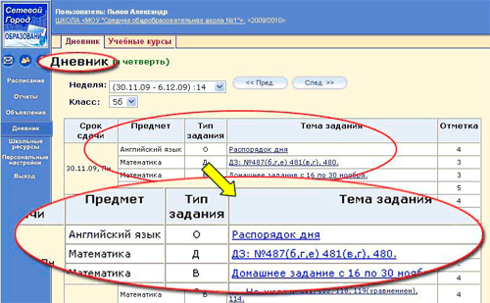
Таким образом, в дневнике отражается все, что попадает в «Классный журнал» и «Журнал результатов по учебным курсам». Если в своем журнале преподаватель пометил, что отметка за задание обязательна (т.е. поставил в журнале точку), и срок выполнения задания истек, то соответствующее задание в дневнике автоматически помечается красным цветом.
Удобное листание по неделям позволяет учащемуся просмотреть задания за любой период времени. Выбрав ссылку на теме задания, учащийся может прочитать дополнительные примечания, введенные преподавателем, или загрузить присоединенный к заданию файл.
Если задание назначено по электронному учебному курсу (например, это текст с контрольными вопросами), то учащийся может войти в соответствующий учебный курс, прочитать текст учебного материала и ответить на контрольные вопросы, после чего автоматически будет определено количество правильных ответов и будет выставлена отметка в классный журнал и дневник.
Родитель в «Сетевом Городе» может просматривать дневник своего ребенка, но не может выполнять задания.

Просмотр расписания
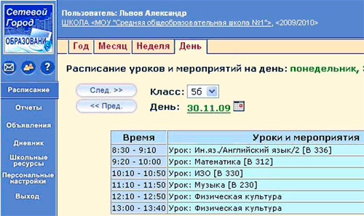
В разделе «Расписание» учащийся может просматривать индивидуальное расписание уроков на месяц, неделю и день, используя закладки Месяц, Неделя и День, соответственно. Закладка Год предназначена для удобного перехода по различным периодам учебного года. Кроме уроков, в расписании помечаются классные мероприятия того класса, в который зачислен учащийся, а также школьные мероприятия. В экране Месяц учащийся может также просмотреть и распечатать список именинников месяца среди сотрудников, учащихся, родителей.
Родитель в «Сетевом Городе» имеет доступ к просмотру расписания своего ребенка (своих детей).

Просмотр отчётов
В разделе «Отчёты» учащийся может просматривать отчёты о своей текущей успеваемости (на основе текущих отметок) и посещаемости и итоговой успеваемости (на основе итоговых отметок и срезовых работ). В некоторых отчётах данные об учащемся сравниваются со средними данными по классу или параллели.
Родитель может просматривать отчёты об успеваемости своих детей и сравнивать их с усредненными показателями успеваемости всего класса. Отчёты о персональной успеваемости других учеников для учащегося и родителя недоступны.

Получение отчетов в виде SMS
SMS Школа – это информационный сервис на базе системы «Сетевой Город. Образование», который позволяет получать на мобильный телефон информацию о школьной жизни. В первую очередь, SMS Школа помогает родителю получать разнообразную информацию о своем ребенке.
SMS Школа предоставляет родителям следующие возможности:
1)Получать по запросу с личного сотового телефона информацию в виде SMS-сообщений из системы «Сетевой Город. Образование» об успеваемости и посещаемости ребенка (например, прогнозируемые оценки за четверть);
2)Получать рассылку на личный сотовый телефон – информацию из системы «Сетевой Город. Образование» об успеваемости и посещаемости ребенка в виде SMS-сообщений;
3)Получать рассылку на личный сотовый телефон – другую информацию из системы «Сетевой Город. Образование» в виде SMS-сообщений (информацию о родительских собраниях, классных мероприятиях, поездках, отмене занятий и др).
Регистрация родителя для получения доступа к сервису SMS Школа может производиться двумя способами:
1)Родитель сообщает номер сотового телефона классному руководителю своего ребенка, и тот вносит его в поле Мобильный телефон в личной карточке родителя в системе «Сетевой Город. Образование»;
2)Родитель через сеть Интернет входит в систему «Сетевой Город. Образование» и сам вводит номер своего мобильного телефона в поле Мобильный телефон в разделе «Персональные настройки».
После внесения номера родитель автоматически подключается к сервису. Если родитель не желает, чтобы номер его мобильного телефона могли увидеть сотрудники школы, он может запретить его просмотр и редактирование. Для этого родитель в системе «Сетевой Город. Образование» в разделе «Персональные настройки» делает пометку, запретить или разрешить сотрудникам школы видеть номер своего мобильного телефона (по умолчанию «разрешено»). Даже если номер запрещен к просмотру, он остается доступен для информационного сервиса SMS Школа.
